МИНОБРНАУКИ РОССИИ
Санкт-Петербургский государственный
электротехнический университет
«ЛЭТИ» им. В.И. Ульянова (Ленина)
Кафедра ИС

отчет
по научно-исследовательской работе
Тема: Разработка приложения для планирования в технологической линии

Студент гр. 5373 |  | Гюйо Д. Э.
Студент гр. 5373 |  | Казаков А.А.
Руководитель |  | Чертовский В.Д.

Санкт-Петербург
2019
ЗАДАНИЕ
на научно-исследовательскую работу

Студенты Гюйо Д.Э., Казаков А.А.
Группа 5373
Тема НИР: Разработка приложения для планирования в технологической линии

Задание на НИР: создание интерфейса в соответствии с шаблоном, проектирование программного продукта, реализация алгоритма технологического планирования, реализация программного продукта, документирование программного кода, создание исполняемого файла
Сроки выполнения НИР: 15.10.2019 – 17.12.2019
Дата сдачи отчета: 17.12.2019
Дата защиты отчета: 17.12.2019
Студент |  | Гюйо Д.Э.
Студент |  | Казаков А.А.
Руководитель |  | Чертовский В.Д.

Аннотация

Целью выполнения научно-исследовательской работы является разработка программного продукта для планирования технологической линии.
В данной работе используются следующие инструменты и технологии: Intellij IDEA Ultimate, Java 8, Maven, JavaFX.

Summary

The purpose of the research work is to develop a software product for the planning of the production line.
The following tools and technologies are used in this work: Intellij IDEA Ultimate, Java 8, Maven, JavaFX.

содержание

Введение

Имеется система со структурой, показанной на рис. 1.

Рис. 1. Структура трехуровневой система
План
(п)
Управле-ние (у)
h = 3 Руководитель
h = 2
Диспетчер
п
у
п
у
п
у
h = 1
Цехи
Уровни
k = 1
k = K
Рассматривается генерация числовых данных для уровня диспетчера и руководителя. Уровень диспетчера представлен последовательной цепочкой цехов.
В качестве основы для прикладной модели цепочки принята модель отдельного элемента. Математическое описание отдельного элемента уровня h = 2 с использованием задачи линейного программирования имеет вид

PN ≤P ≤ PV, (1)

BN ≤DP ≤ BV, (2)

G = FP → max, (3)

где P – вектор искомого плана; PN, PV – векторы нижнего и верхнего ограничений на план; D – матрица норм расходов ресурсов; F – вектор прибыли от единицы плановой продукции; BN, BV – векторы нижней и верхней границ ресурсов. Выходом является вектор P, входом – вектор B = (BN, BV). Это прямая задача линейного программирования: по PV, D, BV, F найти P.
При моделировании технологической линии необходимо решать обратную задачу по P, D, DV, F найти BV=B с учетом условий.

(0, BV)_{k} = (0, PV)_{k-1}, BV_{k} = PV_{k-1}, P_{k} = B_{k-1} = D_{k-1}·P_{k-1}, (5)
где k – номер структурного элемента (последний элемент – k=1, первый – k=K).

1. ПОСТАНОВКА ЗАДАЧИ

Создать внешний интерфейс программы генерации данных на языке программирования Java по следующим шаблонам.

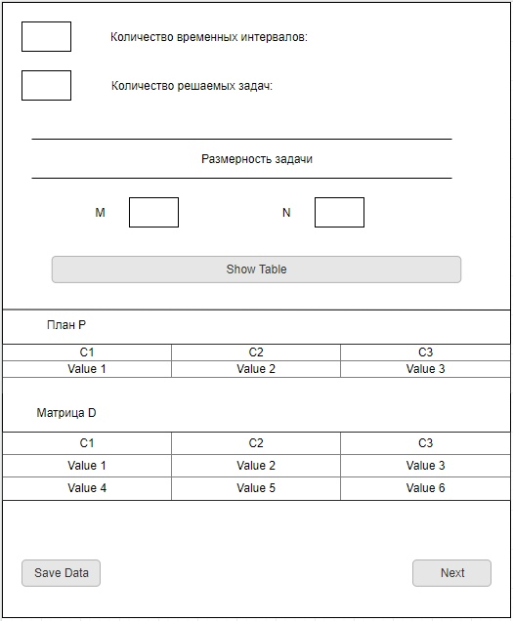

Рис. 2. Входной интерфейс

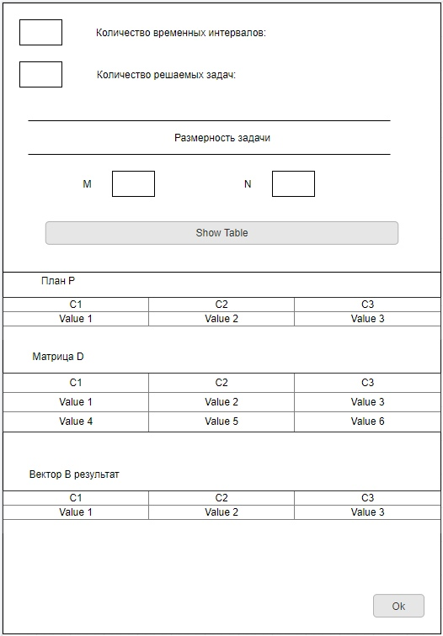

Рис. 3. Выходной интерфейс

В таблицах «План P», «Матрица D» и в «Вектор B результат» нужно обеспечить такое же количество столбцов, сколько задано в ячейке M.
Так же следует обеспечить появление заданного количества раз входного интерфейса, заданного в параметрах «Количество временных интервалов» и «Количество решаемых задач».

2. ИНСТРУКЦИЯ ПОЛЬЗОВАТЕЛЮ

При первом запуске программы откроется входящий интерфейс генератора данных (см. рис. 5).
Для запуска программы необходимо два раза кликнуть по файлу Generator.jar
Изначально будет доступны 4 полей ввода: количество временных интервалов, количество решаемых задач, размерность M и размерность N. Для начала функционирования программы пользователь должен ввести целые числа в ячейки. количество временных интервалов, количество решаемых задач, размерность M и размерность N. Если же хотя бы одна ячейка останется пустой, программы выдаст ошибку (см. рис. 4).


Рис. 4. Ошибка об отсутствии заполненных полях.

После того, как все необходимые поля введены, необходимо нажать кнопку Show Table, чтобы сгенерировать матрицы «План P» и «Матрица D». Число столбцов таблиц «План P» и «Матрица D» будет равен параметру, введённому в ячейке M. Число строк таблицы «План P» будет равен количеству, введённому в ячейке N (пример на рис. 5).
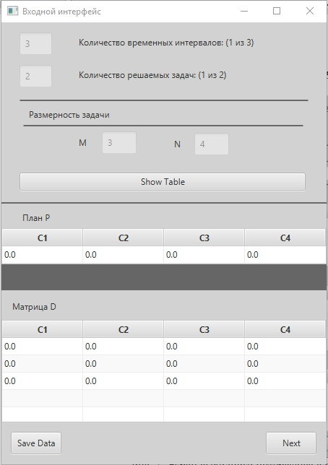
Рис. 5. Сгенерированные таблицы программы.

После генерации таблицы необходимо ввести данные в матрицы плана P и D. Затем, после нажатия на кнопку Save Data, программа произведёт подсчёт для текущего временного интервала и текущей задачи и откроет окно с результатами подсчёта (будут отображены входные данные и выходной вектор B) – рис. 6. Данное окно можно оставить открытым или же закрыть его по кнопке Ok.
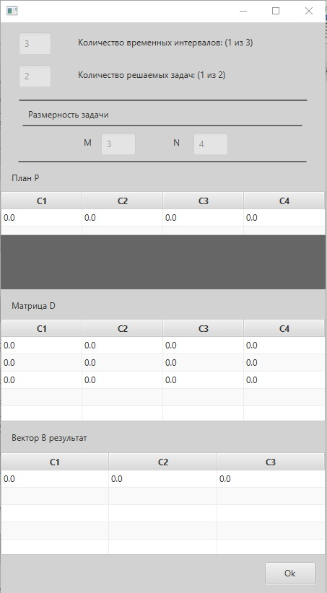
Рис. 6. Окно с результатами

При нажатии кнопки Next будет осуществлён переход к следующей задаче, если текущая задача не является последней. На этот раз необходимо ввести только значение M, так как значение N берётся из предыдущего значения M, а также матрицу D. План P будет содержать значения вектора B из предыдущей задачи.
По достижении последней задачи по кнопке Next будет осуществлён переход к следующему временному интервалу. Для второго и последующих временных интервалов матрица D берётся из первого временного интервала, как и значения M и N. Необходимо ввести лишь план P для первой задачи, все остальные данные уже будут заполнены программой.
Таким образом можно получить решения для всех задач всех временных интервалов.
Когда пользователь находится на последнем временном интервале последней задачи, то при нажатии кнопки Next появится окно об успешном завершении работы, при закрытии которого основная программа завершится (рис. 7)
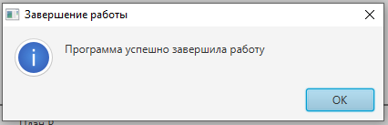
Рис. 7. Окно с результатами

Заключение

В результате научно-исследовательской работы был спроектирован программный продукт. Реализованы технически требования к приложению, которые включают в себя два интерфейса для планирования технологической линии. Был реализован алгоритм технологического планирования и создана документация. Разработка велась на языке Java версии 8 с использованием библиотеки JavaFX.

СПИСОК ИСПОЛЬЗОВАННЫХ ИСТОЧНИКОВ

1. Советов Б.Я., Цехановский В.В., Чертовской В.Д. Теория адаптивного автоматизированного управления. СПб.: СПбГЭТУ, 2009. 256 с.
2. Альсевич В.В., Габасов Р, Глушенков В.С. Оптимизация линейных экономических моделей. Статические задачи. Мн.: БГУ, 2000. 210 с.

ПРИЛОЖЕНИЕ А
КОД ПРОГРАММЫ

